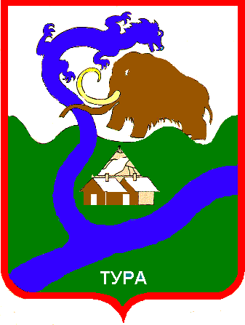

РОССИЙСКАЯ ФЕДЕРАЦИЯ

Красноярский край

Эвенкийский муниципальный район

**АДМИНИСТРАЦИЯ**

**посёлка Тура**

648000, Красноярский край, Эвенкийский район, п. Тура, ул. Советская, дом 4, тел.: 8 (39170) 31-481

**П О С Т А Н О В Л Е Н И Е**

« 16 » июля 2024г. посёлок Тура №101 -п.

О внесении изменений в Постановление Администрации посёлка Тура от 12.04.2024 № 55-п «Об изменении персонального состава Административной комиссии сельского поселения посёлок Тура».

В целях реализации Закона Красноярского края от 23.04.2009 № 8-3170 «О наделении органов местного самоуправления муниципальных образований края государственными полномочиями по созданию и обеспечению деятельности административных комиссий», Закона Красноярского края от 23.04.2009 № 8-3168 «Об административных комиссиях в Красноярском крае», в связи с досрочным прекращением полномочий ответственного секретаряадминистративной комиссии,

ПОСТАНОВЛЯЮ:

1. Внести изменения в Постановление Администрации посёлка Тура от 12.04.2024 № 55-п «Об изменении персонального состава Административной комиссии сельского поселения посёлок Тура».
2. Освободить от исполнения полномочий Административной комиссии сельского поселения посёлок Тура:

- ответственного секретаря - Немчанинова Дмитрий Валерьевича - начальника Отдела благоустройства, безопасности и решения вопросов местного значения Администрации посёлка Тура;

1. Включить в персональный состав Административной комиссии Савкина Эрдни Олеговича – специалиста отдела имущественных отношений Администрации поселка Тура, возложив на него полномочия ответственного секретаря административной комиссии.

4. Состав Административной комиссии читать в новой редакции согласно Приложению.

6. Настоящее Постановление вступает в силу с момента подписания и подлежит официальному опубликованию в периодическом печатном средстве массовой информации «Официальный вестник Эвенкийского муниципального района», размещению на официальном сайте Администрации посёлка Тура (<https://tura-r04.gosweb.gosuslugi.ru>).

7. Контроль исполнения настоящего постановления возлагаю на заместителя Главы посёлка Тура Власюка Ивана Петровича.

Глава посёлка Тура Т.А. Воробьева

*Исп.: Власюк И.П.*

*Тел.: 8(39170)31-485*

*Напр. : дело-2, исполнителю.*

Приложение

к постановлению Администрации

посёлка Тура

от « » _________2024 № _____-п

**Состав Административной комиссии**

**сельского поселения посёлок Тура**

1. Председатель - Власюк Иван Петрович, заместитель Главы посёлка Тура;
2. Заместитель председателя - Ербунов Михаил Николаевич - главный специалист Отдела имущественных отношений Администрации посёлка Тура;
3. Ответственный секретарь – Савкин Эрдни Олегович, специалист Отдела благоустройства, безопасности и решения вопросов местного значения Администрации посёлка Тура.

Члены Административной комиссии:

1. Владимиров Евгений Александрович - директор МКУ «Дирекция эксплуатации зданий» администрации посёлка Тура;
2. Килина Светлана Александровна - главный специалист Отдела имущественных отношений Администрации посёлка Тура;
3. Жгунова Альбина Кимовна - председатель Туринского поселкового Совета депутатов 6 созыва;
4. Жеребчиков Алексей Юрьевич - депутат Туринского поселкового Совета депутатов 6 созыва.